个人账号注册登录指引

访问FlyLaTeX主页：https://www.flylatex.cn

CARSI认证登录

1. 打开FlyLaTeX主页，点击页面右上角的“登录/注册”，然后选择“使用CARSI登录”按钮。
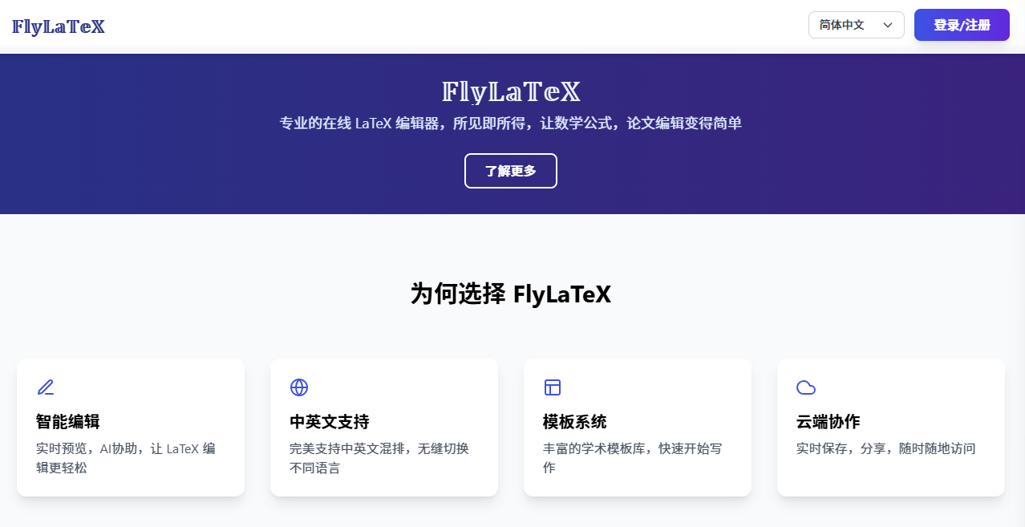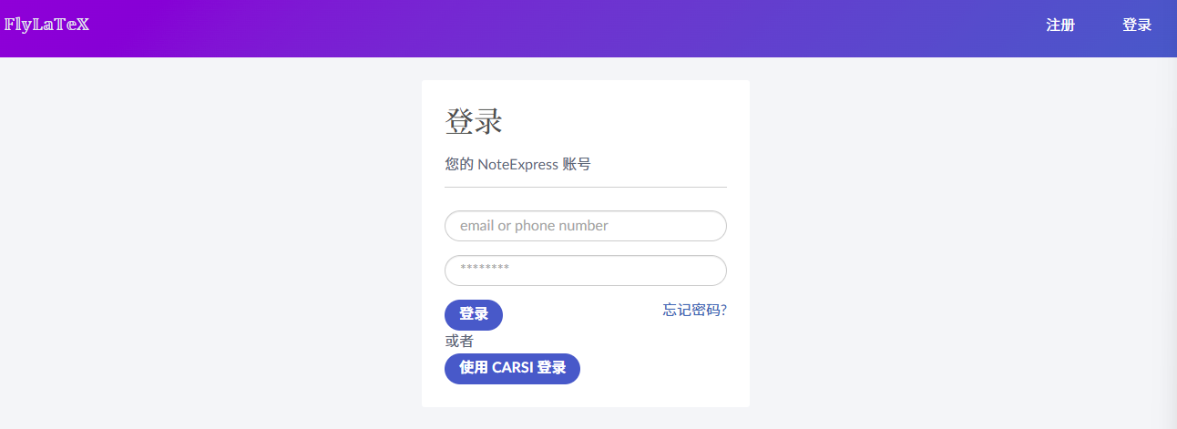

2. 页面将跳转至CARSI认证界面，请输入您的机构名称“中山大学”，并进入学校的统一认证平台。在认证平台中，使用您的校园一卡通卡号及密码完成登录。

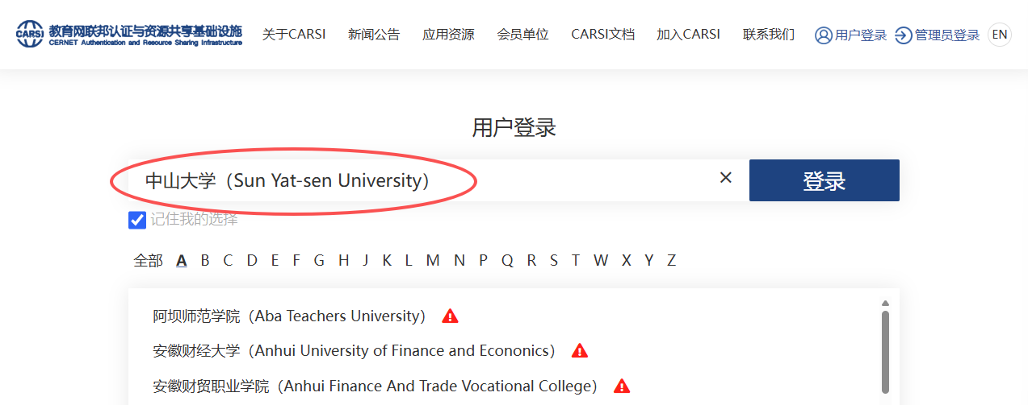

3. 登录成功后，系统会跳转到NoteExpress用户中心提示您绑定手机号/邮箱。绑定完成后，系统将自动将您的CARSI认证信息与该账户绑定。（如果您之前已注册有NoteExpress账户的话，此处建议使用原NoteExpress账户）



4. 通过CARSI进行机构认证及绑定成功后，系统会跳转到最初的登录界面，此时再使用第4步绑定的手机号/邮箱（即NoteExpress账户）进行登录，如您是新用户（无NoteExpress账户），可通过点击“忘记密码”来设置登录密码，设置好后再进行登录。今后直接通过账号密码方式登录即可进入工作台，无需再点击“使用CARSI登录”。

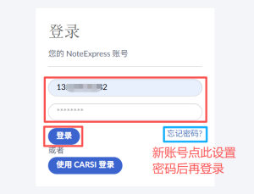

5. 开始使用：

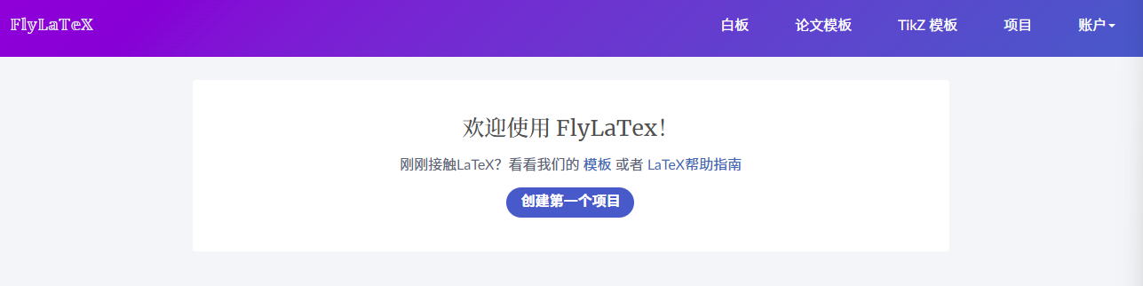

温馨提示：NoteExpress、青提学术和FlyLaTeX账户通用。如果您尚未注册，建议按照上述步骤完成CARSI认证并创建账户；如果已有账户，可直接使用手机号或已绑定的账号登录。

相关介绍和教程视频：

1. FlyLaTeX使用说明：

https://www.flylatex.cn/pdf-viewer.html?pdf=./Files/FlyLaTeX.pdf

2. B站视频介绍：【如何使用FlyLaTeX排版论文】

https://www.bilibili.com/video/BV1eNXxB8EoN/?share_source=copy_web&vd_source=f73dcfdb490f42f5e8ee0204d3d07754

3. FlyLaTeX基础使用教程 | 高效科研文献撰写工具

https://www.bilibili.com/video/BV1JPqpYFE6R/?t=149.4

4. 技术支持电话：010-88595046

5. 技术支持邮箱：support@inoteexpress.com

